Presseinformation  November 2022 |  | Ansprechpartner für die Redaktion:  Schüco International KG  Ulrike Krüger  Karolinenstr. 1–15  33609 Bielefeld  Tel.: +49 (0)521 783-803  Fax: +49 (0)521 783-950803  Mail: PR@schueco.com  www.schueco.de/presse  www.schueco.com/press

Büro-Neubau in Köln-Deutz:

Vielseitig und flexibel

Bielefeld. Der Büroneubau K8 im Hafenviertel Köln-Deutz wurde nach den Plänen des Kölner Architekturbüros Format Architektur I Hatzfeld + Moster umgesetzt. Als Mietobjekt ist das Gebäude maximal flexibel. Die Büroräume können vom Mieter unabhängig von der Betriebsart oder -größe nach den eigenen Vorstellungen eingerichtet und genutzt werden. Die Flexibilität des Grundrisses spiegelt auch die Fassade wider: Über einem Sichtbeton-Sockel erstrecken sich über alle Etagen Laubengänge. Sie ermöglichen von jedem Büro aus Zugang ins Freie.

Der Deutzer Hafen ist eines der aktuellen Stadtentwicklungsgebiete der Stadt Köln. Die Planungen für dieses Quartier basieren auf dem städtebaulichen Masterplan „Innenstadt Köln“ vom Büro AS+P Albert Speer und Partner aus Frankfurt am Main. Es sah hierfür eine flächen- und ressourcenschonende Konversion vor. Das setzten die dänischen Stadtplaner:innen von COBE mit einer lebendigen und breit angelegten Nutzungsmischung um. Das Hafengebiet zeichnet sich durch ein Nebeneinander aus vielfältigen Wohnformen (rund 30 Prozent gefördert), Büros, Kindertagesstätten, Kreativ- und Dienstleistungsgewerbe, kulturellen Einrichtungen sowie öffentlichen Freiflächen aus. Städtebaulich ist das Quartier heterogen: Teils finden sich geschlossene Blockrandbebauungen, teils großformatige Solitäre. Eine Besonderheit ist, dass der Deutzer Hafen als sogenannte Retentionsfläche – also Überflutungsfläche – dient. Demnach müssen zum Beispiel die Tiefgaragen im Quartier bei Hochwasser geflutet werden können. So auch beim Bürogebäude K8 im Kaltenbornweg 8.

Der sechsgeschossige Neubau von Format Architektur I Hatzfeld + Moster hat einen L-förmigen Grundriss mit abgerundeten Ecken. An der Dr.-Simons-Straße im Norden öffnet sich das Gebäude zu einem repräsentativen, begrünten Vorplatz, von dem aus man die Eingangshalle über eine verglaste Drehtür betritt. Im Südwesten dockt der Bau an den benachbarten Bestand an.

Anfang 2020 zogen rund 400 Mitarbeiter:innen aus dem Dezernat 7 „Soziales“ des Landschaftsverbands Rheinland (LVR) im K8 ein. Das K8 dient dem LVR solange als Interimsquartier, bis der eigene Verwaltungsbau für rund 1.200 Beschäftige am Deutzer Bahnhof fertiggestellt ist. Auf besonderen Wunsch des LVR gibt es im Erdgeschoss eine Cafeteria, ein betriebsinternes Mitarbeitercasino sowie eine Poststelle und ein Reprocenter. Diese sind im Erdgeschoss auf zwei Gebäudeflügel verteilt. Im Staffelgeschoss ganz oben befindet sich eine Wohnung. Dazwischen, in der ersten bis zur fünften Etage, liegen die Büroebenen. Sie lassen sich je nach Bedarf als Einzelarbeitsplätze, Gruppen- oder Großraumbüros nutzen.

Als Mietobjekt soll das Gebäude auch von potenziellen Nachmietern ohne oder mit nur marginalen Eingriffen weiter genutzt werden können. „Diesen Aspekt der potenziellen Zweit- und Drittnutzung haben wir schon von Anfang an berücksichtigt“, erklärt Architekt Markus Moster. „Das Gebäude funktioniert in mehrere Richtungen. Gerade in Corona-Zeiten sehen wir, dass dieses Gebäude auf den Markt und den Bedarf reagiert, denn es kann in sehr kleine Raumeinheiten gegliedert werden. Ein großer Vorteil, um zum Beispiel Einzelbüros zu realisieren.“

Die Flexibilität des Grundrisses spiegelt sich auch in der Fassade wider. Sie wächst aus einem Sichtbetonsockel aus großformatigen Fertigteilen heraus. Darüber beginnt eine Laubengangstruktur mit filigranen Doppelstützen aus Sichtbeton. Sie unterteilen die Laubengänge in kleinere Loggien-Einheiten und tragen die Lasten der Laubengänge ab. Die Absturzsicherung liegt genau zwischen den Stützen und umläuft das Gebäude jeweils auf allen sechs Geschossen wie eine zarte Bänderung. Sie besteht aus gefalteten Edelstahlblechen, in die ein Rautenmuster gelasert wurde. In ihrer Leichtigkeit unterstreichen die Bänder die Rundungen der Gebäudekontur. Dahinter erlauben bodentiefe Fenster von jedem Arbeitsplatz aus einen Zugang zu den Laubengängen. So profitieren die Büros von viel Tageslicht, das bekanntermaßen die Konzentrations- und Leistungsfähigkeit erhöht. Außerdem können die Räume auf diese Weise natürlich belüftet werden.

Das K8 ist eines der jüngst fertiggestellten Objekte der Projektentwicklungsgesellschaft Lucks Immobilien. Diese hat sich aus dem ortsansässigen Fenster- und Türenbau-Betrieb Wallburger heraus entwickelt, der für das K8 sämtliche Fenster hergestellt und verbaut hat. Während Erd- sowie Staffelgeschoss eine Lochfassade mit Eichenholzfenstern erhielten, kamen in den dazwischen liegenden fünf Regelgeschossen Kunststoff-Fenster der Serie Schüco LivIng in 82 mm Bautiefe in brillanter, dunkelgrauer Metallicoptik zum Einsatz. Mit seinen 7-Kammer-Profilen ermöglicht Schüco LivIng 82 AS hervorragende Wärmedämmwerte bis zur Passivhaustauglichkeit. Nicolai Lucks von Lucks Immobilien fasst zusammen: „Schüco LivIng 82 AS bot uns alle Funktionen und zu einem attraktiven Preis nahezu die gleiche hochwertige Ästhetik wie ein Aluminium-Fenstersystem“.

Bautafel
Bauherr: GbR Renate Lucks, Köln
Nutzer: Landschaftsverband Rheinland LVR
Architekten: Format Architektur I Hatzfeld + Moster, Köln
Fensterbauer: Wallburger GmbH, Köln
Verbaute Schüco Materialien/Produkte:
1.-5. Etage: Kunststofffenster Schüco LivIng 82 AS im Farbton Metallic DB 703
Bruttogeschossfläche: ca. 12.500 m²
Fertigstellung: Januar 2020

www.schueco.de

Schüco – Systemlösungen für Fenster, Türen und Fassaden
Die Schüco Gruppe mit Hauptsitz in Bielefeld entwickelt und vertreibt Systemlösungen für Fenster, Türen und Fassaden. Mit weltweit 6.330 Mitarbeitenden arbeitet das Unternehmen daran, heute und in Zukunft Technologie- und Serviceführer der Branche zu sein. Neben innovativen Produkten für Wohn- und Arbeitsgebäude bietet der Gebäudehüllenspezialist Beratung und digitale Lösungen für alle Phasen eines Bauprojektes – von der initialen Idee über die Planung und Fertigung bis hin zur Montage. 10.000 Handwerksbetriebe und 30.000 Architekturbüros sowie Bauschaffende, die den Bau eines Gebäudes in Auftrag geben, arbeiten weltweit mit Schüco zusammen. 1951 gegründet, ist das Unternehmen heute in mehr als 80 Ländern aktiv und hat in 2021 einen Jahresumsatz von 1,995 Milliarden Euro erwirtschaftet. Weitere Informationen unter www.schueco.de

Die Bildfeindaten stehen im Schüco Newsroom unter
www.schueco.de/presse zum Download bereit.

Fotograf: Jochen Helle
Nutzungsrecht: Schüco International KG
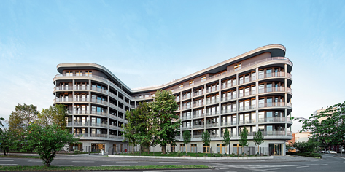
Das K8 ist ein sechsgeschossiger Büroneubau am Deutzer Hafen in Köln. Besonderheit: Der L-förmige Grundriss mit abgerundeten Ecken.

Fotograf: Jochen Helle
Nutzungsrecht: Schüco International KG
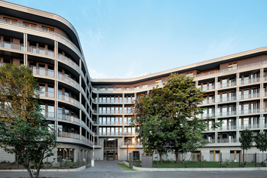
Der Eingang des Bürogebäudes ist mit einem repräsentativen begrünten Vorplatz gestaltet. Vom Foyer aus gelangt man über die Cafeteria ins Casino. Im anderen Gebäudeflügel befinden sich die Poststelle und das Reprocenter.
Fotograf: Jochen Helle
Nutzungsrecht: Schüco International KG
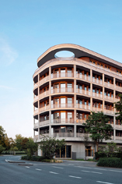
Zwischen der ersten und fünften Etage liegen die Büros. Je nach Bedarf lassen sich diese als Einzelarbeitsplatz bis hin zum Großraumbüro nutzen. Im Staffelgeschoss darüber ist eine Betriebsleiterwohnung untergebracht.

Fotograf: Jochen Helle
Nutzungsrecht: Schüco International KG
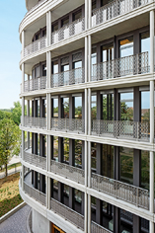
Die Fassade wächst aus einem Sichtbetonsockel heraus. Darüber sitzen Laubengänge. Filigrane Sichtbeton-Doppelstützen gliedern die Außenräume in kleinere Loggien-Einheiten.

Fotograf: Jochen Helle
Nutzungsrecht: Schüco International KG
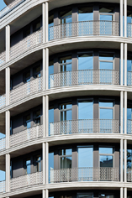
Die Absturzsicherung besteht aus gefalteten Edelstahlblechen mit eingelasertem Rautenmuster. Es unterstreicht die Leichtigkeit der wellenförmigen Gebäudekubatur.

Fotograf: Jochen Helle
Nutzungsrecht: Schüco International KG
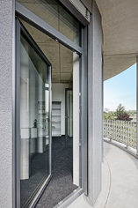
Im K8 hat jedes Büro einen Zugang ins Freie zu den umlaufenden Laubengängen über bodentiefe Schüco Fenstertüren aus Kunststoff. Hoher Tageslichteinfall und eine natürliche Belüftung sorgen für ein angenehmes Arbeiten. Alle Profile erhielten ein dunkelgraues Metallic-Design.

